
Bühnenanweisung Slizzard Lizzard
Die Bühne muss die Mindestabmessungen von 6 x 4 m für die Künstler haben. Der Bühnenboden soll mindestens 40-60cm hoch sein.
Die Bühne muss eben, überdacht und standfest sein.
Lichthöhe der Bühne soll mindestens 3m betragen.

Der Veranstalter gewährleistet, dass eine Stromversorgung von
mindestens 1x 32A & 1x 16A Kraftstrom auf der Bühne oder in max. 10m
Entfernung zur Verfügung stehen.
Diese werden nur benötigt, wenn
Slizzard Lizzard mit eigener Ton- und Lichttechnik anreist.
Ansonsten wird eine separat abgesicherter Bühnenstromkreis mit 16 A benötigt

Bei Veranstaltungen unter freiem Himmel stellt der Veranstalter einen Pavillon für die Technik zur Verfügung. Der FOH Platz ist mittig vor der Bühne in ca. 10-15m Entfernung zu platzieren.

Wird die erforderliche PA und Lichtanlage vom Veranstalter gestellt,
gelten folgende Voraussetzungen:
PA, Monitoring und Pult haben bei Eintreffen der Band nach vorstehendem Plan gesteckt, verkabelt und betriebsbereit zu sein, sodass ein Soundcheck spätestens nach 30Min möglich ist!
Die PA muss so gewählt sein, dass sich im gesamten Publikumsbereich ein gleichmäßiges, homogenes Klangbild ergibt.

Im o.g. Fall bringt die Band Slizzard Lizzard nur die Backline mit (Instrumente, Mikrofone und Verstärker).

Nichtbeachtung der Technikliste/Bühnenanweisung kann dazu führen, dass die
Veranstaltung undurchführbar wird. Die Bühnenanweisung ist Bestandteil unseres Vertrages

1.PA Front:
Mindestens 2x 3kW RMS Leistung,je nach Gegebenheit dem Veranstaltungsort angepasst. Bitte die Topteile fliegen. Gestackte Systeme bitte mit den Topteilen 1m über Kopfhöhe der Zuschauer.

2.FOH Pult:
Pult wird nach Absprache mitgebracht (Allen&Heath Qu24).
Es werden Digitalpulte bevorzugt:
A&H I-live, A&H GLD, Soundcraft VI Serie, Midas Pro1/2, Yamaha LS9-32, M7CL

Hierzu bitte Kontakt mit unserem Techniker aufnehmen.

3.Monitoring:
4x Monitor 12“/1,4“ o. 15“/2“

4.Licht:
4x Moving Head (Spot),
2x 6er Bar PAR 64
2x ACL-Satz,
2x Blinder,
Hazer,
Backtruss mit Backdrop schwarz,
1x Frontlicht,
1 Lichtmischpult

5.Personal:
1x mit der Anlage vertrauter Tontechniker,
1x mit der Lichtanlage vertrauter Lichttechniker.

6.Sonstiges:
Bühne, PA‐ und Lichtanlage müssen bei Eintreffen von Slizzard Lizzard komplett aufgebaut und betriebsbereit sein.
Sämtliche Monitorwege, FOH‐ und Mikrofonverkabelung müssen vorbereitet und getestet sein.
Wenn die Technik nicht wie beschrieben einsatzfähig ist, kann es zu Verzögerung des Veranstaltungsbeginns kommen.
Die Bühne sowie die gesamte technische Einrichtung muss den gängigen Sicherheitsanforderungen der MVstätt und insbesondere der DGUV Vorschrift 17
(alt, BGV C1) genügen.

Kanalbelegung

Kanal | Belegung | Mikrofon/DI | Stativ
1 | Kick | Shure Beta 91 o. Sennheiser 901 | klein
2 | Snare | Shure SM57 | klein
3 | Hi-Hat | Rode NT5 | klein
4 | Tom1 | Senheiser e604 o. 904
5 | Tom2 | Senheiser e604 o. 904
6 | Tom3 | Senheiser e604 o. 904
7 | Tom4 | Senheiser e604 o. 904
8 | Ride | Shure SM57 | klein
9 | Overhead L | AKG C3000 (wird mitgebracht) | groß
10 | Overhead R | AKG C3000 (wird mitgebracht) | groß
11 | Bass | Aktiv DI
12 | E-Git SR | SM57 | klein
13 | E-Git SL | SM57 | klein
14 | Key 1 L | Passiv DI
15 | Key 1 R | Passiv DI
16 | Key 2 L | Passiv DI
17 | Key 2 R | Passiv DI
18 | Sampler | Aktiv DI
19 | Kick Sample | Aktiv DI
20 | Snare Sample | Aktiv DI
21 | Voc SR (Jona) | Shure SM58
22 | Voc C (Emmo) | Audio Technica ATM710 (wird mitgebracht)
23 | Voc SL (Gerrit) | Shure SM58
24 | Voc Drum | Shure SM58
Auxweg
1 pre |  | Monitor Jona (Stage Right)
2 pre |  | Monitor Emmo (Stage Center)
3 pre |  | Monitor Gerrit (Stage Left)
4 pre |  | Monitor Pierre (Keys)
5 post |  | IEM Drum
FX
FX1 |  | Hall Vocal
FX2 |  | Delay Vocal
FX3 |  | Gated Rev.
FX4 |  | Plate Drums

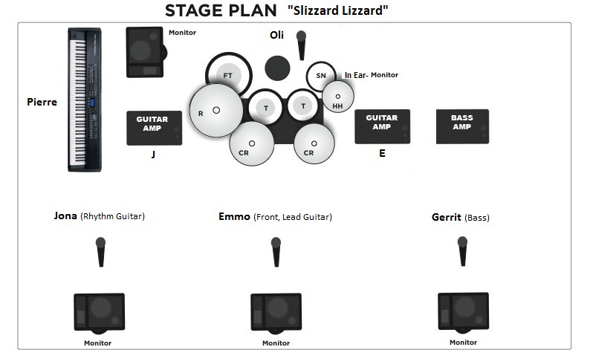

Kontakt Technik:

Tontechniker:
Maurice Pätzold
+49 1523 204 03 28
m.paetzold@musicmediaservice.de

